Guía de trabajo Historia 4° año básico

Clase 1: Ubicación Espacial.
1. “Ubicación de objetos, personas o lugares Mediantes coordenadas en una Cuadricula”.
a. Términos pareados: Une con una línea la “definición", con su respectivo “concepto".
Definición Concepto
Conjunto de líneas horizontales y verticales uniformemente espaciadas. | Ejes
Conjunto de valores y puntos que permiten definir la posición de cualquier punto en un lugar determinado. | Puntos cardinales
Se utilizan para ubicar un punto, lugar, persona u objeto en un plano y se forman por dos líneas que se cruzan entre sí. | Cuadrícula
Son las cuatro direcciones derivadas del movimiento de rotación terrestre. | Coordenadas

b. Instrucciones:
- Escribe en las casillas, las coordenadas correspondientes a cada uno de los objetos que aparecen en la cuadricula.
- No olvides que el eje vertical es el que se registra primero: Ej.: 5 , D .
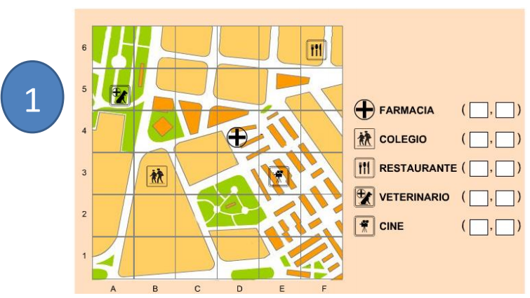
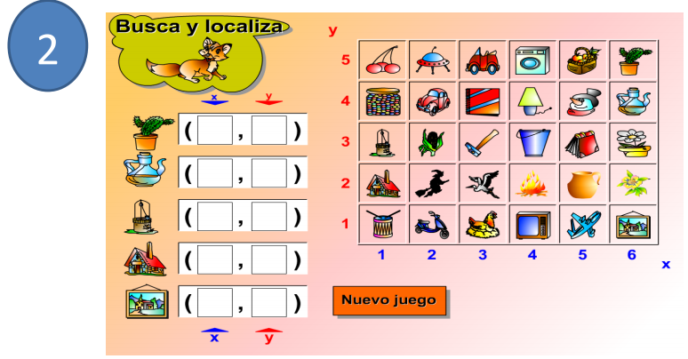
c. Diseña, en tu cuaderno, una cuadricula con los siguientes requerimientos:
1. Alto de la cuadricula: 15 cuadrados de tu cuaderno
2. Ancho de la cuadricula: 15 cuadrados de tu cuaderno
3. Eje vertical de la cuadricula: Nº del 1 al 15
4. Eje horizontal de la cuadricula: Letras de la A a la Ñ
5. Dibuja un girasol en las coordenadas 1A, 1B; 2A, 2B
6. Dibuja un Árbol en las coordenadas 6G, 6H; 7G, 7H
7. Dibuja un Sol en las coordenadas 14N, 14Ñ; 14Ñ, 15Ñ
8. Dibuja una casa en las coordenadas 11D, 11E; 12D, 12E
9. Dibuja un niño en las coordenadas 9A, 9B; 10A, 10B
Clase 2: ¿Cómo ubicarnos en el espacio?

Los puntos cardinales
Existen diversos puntos espaciales, los cuales nos permiten ubicarnos en un espacio geográfico definido o delimitado, por esto el ser humano creo puntos cardinales (Norte, Sur, Este y Oeste). Estos nos indican diferentes zonas; como por ejemplo, desde donde sale el Sol o en qué dirección corre el viento; por eso se han creado coordenadas o lugares de referencias.
¿Sabías qué?
Los puntos cardinales de la antigüedad recibían el nombre de Septentrión (Norte), Meridión Sur), Oriente (Este) y Occidente (Oeste). Sus actuales nombres se los debemos a los Vikingos.

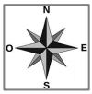
1. Completa las siguientes oraciones, utilizando como referencia los puntos cardinales de la Rosa de los vientos.
A. Al norte de Chile se ubica: ____________________al este queda:
________________y al oeste está: ________________________.
(Completa con países)
B. Según los puntos cardinales vivo al: ______________ de Pelarco.
C. Al norte de mi colegio hay: ________________________________al sur: ____________________, al este: ___________________y al oeste esta__________________________.
D. El Sol sale por: _____________________ y se esconde por: ________________.

2. Ubica elementos en el plano.
En el siguiente plano, marca con letra mayúscula los siguientes lugares, según la ubicación señalada. Ejemplo: Hospital - (H), que se encuentra entre las calles Melipilla y San Antonio.
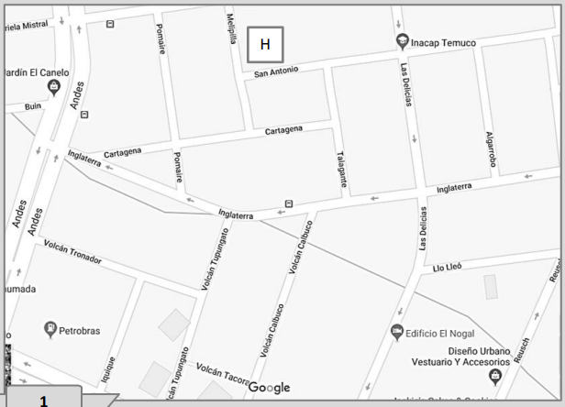

a. La farmacia se encuentra entre la calle Las delicias con Inglaterra (F).
b. La tienda de juguetes se encuentra entre las calles Andes y Volcán Tronador (J).
c. El supermercado se encuentra entre calles Andes y Pomaire(S).
d. El paradero de micros está en Volcán Calbuco (P).
e. El local de sushi está en calle Cartagena con Talagante (SH).
f. El Colegio está en calle Inglaterra con Algarrobo (CO).

